Создание Go API и подключение к React + PostgreSQL
React  Frontend | Go API  Backend | PostgreSQL  Database
Для начала надо создать еще нашу Базу Данных в pgAdmin
С помощью данного скрипта создайте таблицу

CREATE TABLE users (
id SERIAL PRIMARY KEY,
name VARCHAR(100) NOT NULL,
email VARCHAR(100) UNIQUE NOT NULL,
created_at TIMESTAMP DEFAULT NOW()
);

1. Архитектура проекта
Проект состоит из трёх уровней, которые взаимодействуют друг с другом:

Уровень | Технология | Описание
Frontend | React + Vite | Пользовательский интерфейс. Порт: 5173
Backend / API | Go + Gin | REST API — обрабатывает запросы от React. Порт: 8080
База данных | PostgreSQL | Хранение данных. Порт: 5432

Структура папок проекта

TRY1REACT/
├── ApiGo/ ← папка Go бэкенда
│ ├── main.go ← основной файл сервера
│ ├── go.mod ← зависимости Go
│ ├── go.sum ← контрольные суммы
│ └── .env ← переменные окружения
└── try1react/ ← папка React проекта
├── src/
│ ├── api.js ← функции запросов к API
│ └── pages/
│ └── HomePage.jsx
└── package.json

Файлы go.mod и go.sum НЕ СОЗДАВАТЬ (Они появятся сами при командах в терминале)

go.mod — это список зависимостей проекта. Как package.json в React. Содержит название модуля и все пакеты которые ты установил
go.sum — это файл безопасности. Содержит контрольные суммы (цифровые отпечатки) каждого скачанного пакета. Go проверяет по нему что пакет не был подменён или изменён.

2. Настройка Go проекта

2.1 Установка Go
Перед началом убедитесь, что Go установлен. Откройте терминал и выполните:

go version
Если команда не найдена — скачайте Go с официального сайта: go.dev/dl

2.2 Инициализация модуля
Откройте терминал в папке ApiGo (в VS Code: Ctrl+`) и выполните команды по порядку:

# Шаг 1 — инициализация модуля (пишите путь к своему проекту Go)
go mod init Try1React/ApiGo

# Шаг 2 — установка веб-фреймворка Gin
go get github.com/gin-gonic/gin

# Шаг 3 — установка драйвера PostgreSQL
go get github.com/lib/pq

# Шаг 4 — установка загрузчика .env
go get github.com/joho/godotenv

ℹ Команды выполняются в папке ApiGo. Каждую команду нужно дожидаться до завершения перед запуском следующей.

2.3 Файл .env
Создайте файл .env в папке ApiGo со следующим содержимым:

DB_HOST=localhost
DB_PORT=5432
DB_USER=postgres
DB_PASSWORD=ваш_пароль
DB_NAME=TryApiReact
PORT=8080
DB_HOST= Адрес сервера базы данных.
DB_PORT= Порт PostgreSQL. Это стандартный порт по умолчанию
DB_USER= Имя пользователя в PostgreSQL. postgres
DB_PASSWORD= пароль от бд
DB_NAME= Название базы данных к которой подключаемся.
PORT= Порт на котором будет работать твой Go сервер.

3. Файл main.go — полный код

3.1 Структура данных (модель)
Структура User описывает одну запись из таблицы users. Поля должны совпадать со столбцами в БД:

type User struct {
ID int `json:"id"`
Name string `json:"name"`
Email string `json:"email"`
CreatedAt string `json:"created_at"`
}

3.2 Подключение к базе данных

connStr := fmt.Sprintf(
"host=%s port=%s user=%s password=%s dbname=%s sslmode=disable",
os.Getenv("DB_HOST"),
os.Getenv("DB_PORT"),
os.Getenv("DB_USER"),
os.Getenv("DB_PASSWORD"),
os.Getenv("DB_NAME"),
)
db, err = sql.Open("postgres", connStr)

3.3 CORS middleware
CORS — это механизм безопасности браузера. Без него React не сможет обращаться к Go API. Важно: порт должен совпадать с портом React приложения (5173 для Vite):

c.Header("Access-Control-Allow-Origin", "http://localhost:5173")
c.Header("Access-Control-Allow-Methods", "GET, POST, DELETE, OPTIONS")
c.Header("Access-Control-Allow-Headers", "Content-Type")

3.4 REST маршруты (роуты)

Метод | URL | Функция | Действие
GET | /users | getUsers | Получить всех пользователей
POST | /users | createUser | Создать нового пользователя
DELETE | /users/:id | deleteUser | Удалить пользователя по ID

Файл main.go
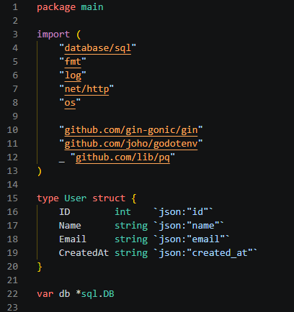
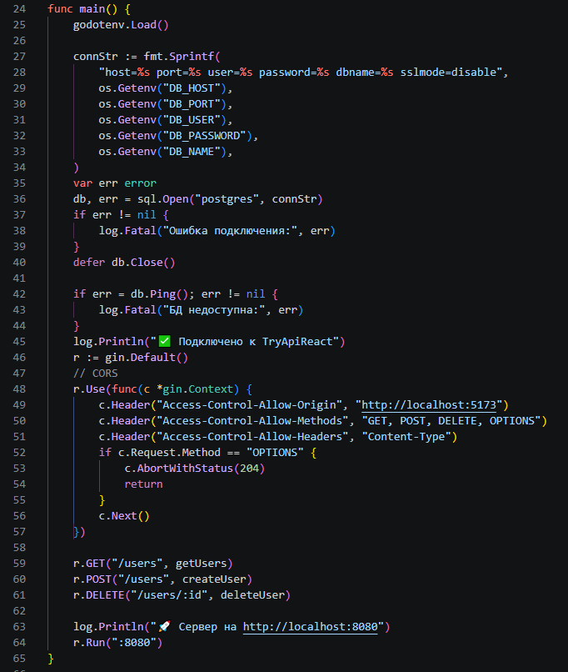
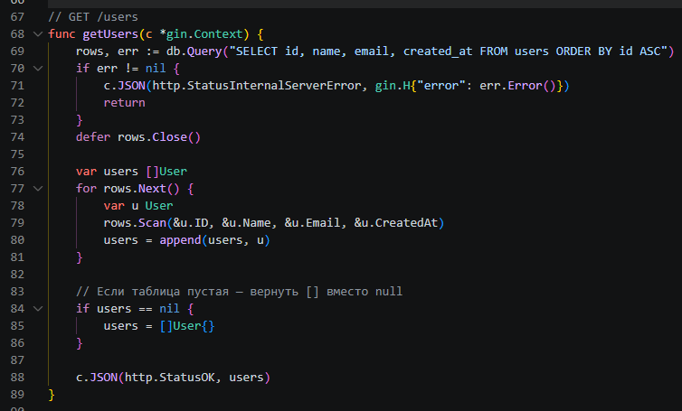
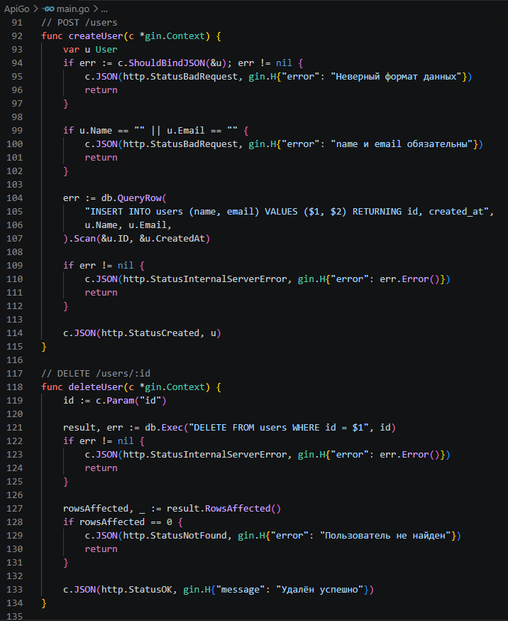

4. Подключение React к API

4.1 Файл api.js
Создайте файл src/api.js — он содержит все функции для обращения к Go серверу:
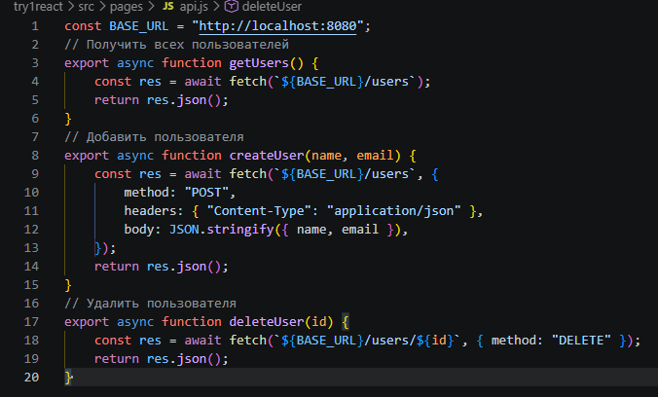

4.2 Импорт в компонент
В файле HomePage.jsx импортируйте функции из api.js. Путь зависит от расположения файла:

4.3 Загрузка данных при старте
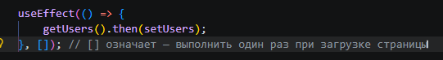

Файл HomePage.jsx страница куда будет происходить вывод информации из бд и добавление/удаление
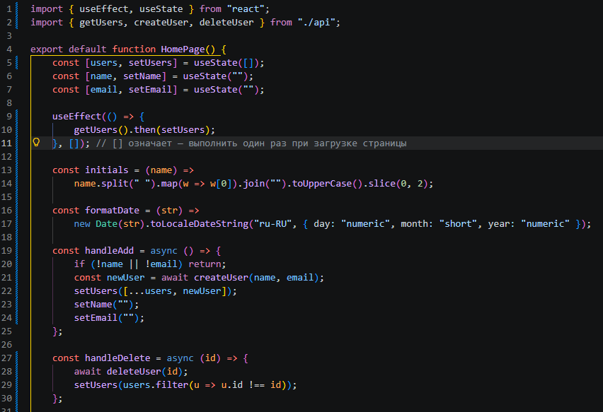
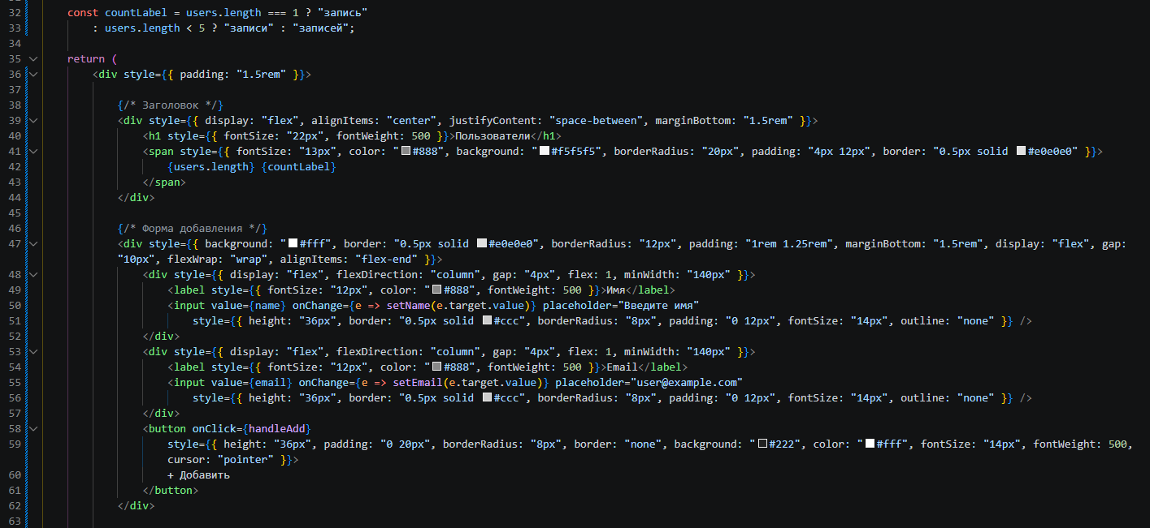
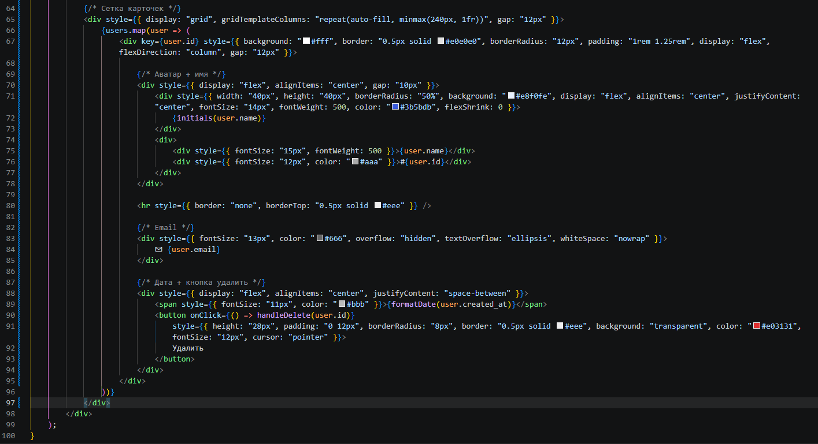

5. Запуск проекта
Для работы приложения нужно запустить два сервера одновременно — в двух разных терминалах:

Терминал 1 — Go сервер | Терминал 2 — React
cd ApiGo  go run main.go | cd try1react  npm run dev
Ожидаемый вывод: ✅ Подключено к TryApiReact | Открой: http://localhost:5173

6. Ошибки и их решения
В процессе настройки проекта были встречены следующие ошибки. Каждая описана с причиной и способом исправления.

Ошибка 1 — go.mod отсутствует или пустой
❌ missing module declaration
Ошибка: go: error reading go.mod: missing module declaration
✅ Решение: Выполните команду: go mod init myproject/backend — перед любыми командами go get

Ошибка 2 — go.mod уже существует
❌ go.mod already exists
Ошибка: go: C:\...\ApiGo\go.mod already exists
✅ Решение: Удалите старый файл командой: del go.mod (Windows), затем повторите go mod init

Ошибка 3 — ошибка аутентификации PostgreSQL
❌ password authentication failed
Ошибка: БД недоступна: pq: пользователь postgres не прошёл проверку подлинности (28P01)
✅ Решение: Сбросьте пароль в pgAdmin через Query Tool: ALTER USER postgres WITH PASSWORD 'postgres'; Затем укажите этот пароль в .env файле

Ошибка 4 — файл api.js не найден
❌ Failed to resolve import
Ошибка: [plugin:vite:import-analysis] Failed to resolve import "./api" from "src/pages/HomePage.jsx"
✅ Решение: Файл ищется в папке src/pages/, но лежит в src/. Исправьте импорт: измените "./api" на "../api"

Ошибка 5 — CORS блокировка
❌ CORS policy blocked
Ошибка: Access to fetch at 'http://localhost:8080/users' has been blocked by CORS policy. The 'Access-Control-Allow-Origin' header has a value 'http://localhost:3000' that is not equal to the supplied origin
✅ Решение: Vite запускает React на порту 5173, а в Go был прописан порт 3000. В main.go замените :3000 на :5173 в заголовке Access-Control-Allow-Origin и перезапустите сервер

ℹ Правило: после любых изменений в main.go нужно перезапустить Go сервер — нажать Ctrl+C в терминале и снова запустить go run main.go

7. Полезные команды

Команда | Описание
go run main.go | Запустить Go сервер
go mod init <name> | Инициализировать Go модуль
go get <package> | Установить пакет
npm run dev | Запустить React приложение (Vite)
npm install | Установить зависимости React
Ctrl+C | Остановить запущенный сервер в терминале

